INSTYTUT FILOLOGII – ZAKŁAD FILOLOGII GERMAŃSKIEJ
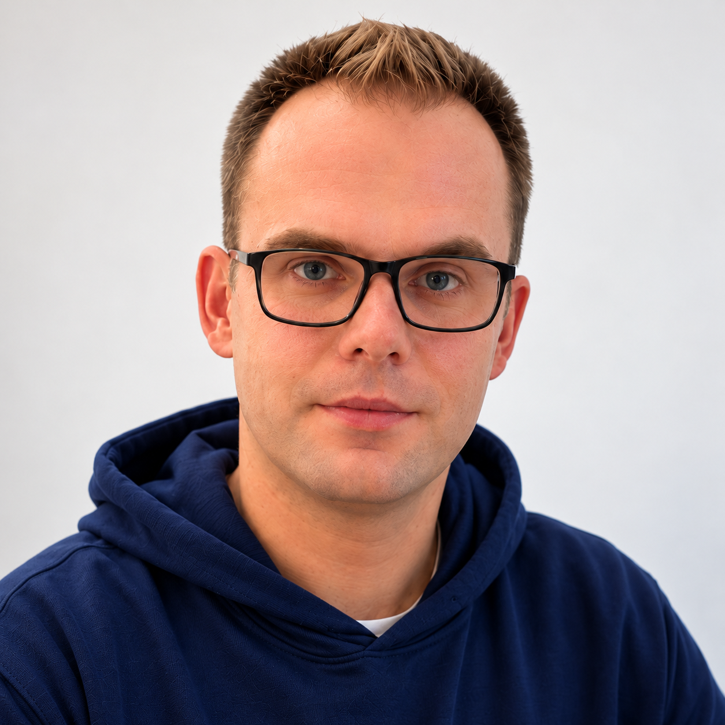
Imię i nazwisko: | mgr Adrian Giersz
Stanowisko: | Asystent dydaktyczny w Instytucie Filologii
Specjalność: | Językoznawstwo
E-mail: | adrian.giersz@upsl.edu.pl
Wykształcenie: | 2019 – studia magisterskie na kierunku filologia germańska, specjalność nauczycielska, Akademia Pomorska w Słupsku.  2017 – studia licencjackie, specjalność język niemiecki w biznesie i turystyce, z dodatkową ścieżką nauczycielską, Akademia Pomorska w Słupsku.
Doświadczenie zawodowe: | Od 1 października 2020 roku jest związany z Akademią Pomorską w Słupsku, obecnie Uniwersytetem Pomorskim w Słupsku.
Główne obszary zainteresowań: | Do jego głównych obszarów zainteresowań należą praktyczna nauka języka niemieckiego, rozwijanie kompetencji komunikacyjnych oraz wiedza o krajach niemieckojęzycznych. Szczególną uwagę poświęca praktycznemu wykorzystaniu języka niemieckiego w sytuacjach życia codziennego i zawodowego.
Działalność dydaktyczna: | Prowadzi zajęcia z zakresu praktycznej nauki języka niemieckiego, języka niemieckiego w obsłudze sektora turystycznego oraz wiedzy o krajach niemieckojęzycznych. W latach ubiegłych prowadził również zajęcia z praktycznej nauki drugiego języka obcego dla studentów filologii angielskiej. Ponadto prowadzi kursy języka niemieckiego organizowane przez Studium Praktycznej Nauki Języków Obcych.
Praktyka zawodowa i opieka nad praktykantami: | Równolegle z pracą w Uczelni pracuje jako nauczyciel języka niemieckiego w szkole, gdzie pełni również funkcję opiekuna praktyk studenckich. Doświadczenie zdobyte w pracy szkolnej wykorzystuje, wspierając studentów w poznawaniu realiów zawodu nauczyciela, specyfiki pracy z uczniami oraz codziennych obowiązków związanych z pracą w szkole.
Działalność popularyzatorska: | Wspólnie z dr Moniką Bielską prowadzi warsztaty tematyczne dla uczniów szkół średnich w ramach projektu „Aktywny Uniwersytet”. Ponadto corocznie zasiada w jury Wojewódzkiego Konkursu Recytatorskiego Obcojęzycznej Poezji Miłosnej w Kobylnicy, oceniając prezentacje poezji w języku niemieckim.
Działalność organizacyjna: | Jest członkiem Instytutowej Komisji ds. kształcenia oraz współautorem programu studiów na kierunku filologia germańska.

